**Étude d’une montagne russe (10 points)**

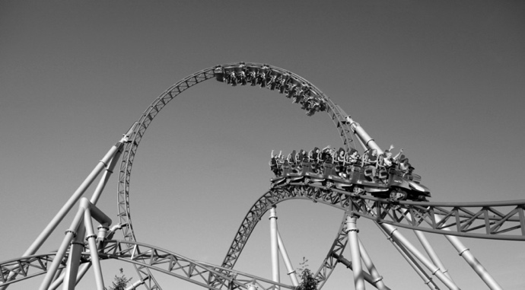

Le Blue Fire Megacoaster est une attraction de type montagnes russes située dans un parc d’attraction. Elle détient le record du plus haut looping d’Europe sur des montagnes russes lancées.

Dans cette attraction le train est lancé, c’est-à-dire qu’un moteur linéaire lui procure l’énergie cinétique nécessaire pour parcourir l’ensemble de l’attraction avant la première bosse.

Source : d’après <https://www.europapark.de/fr>

L’objectif de cet exercice est de vérifier la cohérence de certaines informations fournies par le constructeur de l’attraction et notamment d’apporter un regard critique sur la précision des données fournies.

Quelques informations :

La trajectoire que parcourt le train jusqu’au sommet de la première montée est la suivante :

Le schéma est représenté sans souci d’échelle.

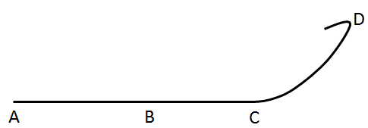

*y*

*h*

*x*

O

Le train est initialement immobilisé au point A avec la vitesse initiale v0 = 0 m.s– 1. Grâce à un moteur linéaire électrique il est accéléré, sur une piste horizontale, par une force constante entre les points A et B pendant une durée *t*= 2,5 s pour atteindre sa vitesse maximale vmax au point B. À partir du point C, il parcourt la première montée pour atteindre son sommet au point D à une hauteur *h* = 38 m au-dessus de la piste de lancement.

On considère, en première approximation, que les frottements sont négligeables.

* Quelques caractéristiques de l’attraction :

|  |  |
| --- | --- |
| Masse du train | *m* = 10 t |
| Puissance du moteur linéaire | *P* = 1,5 MW |
| Durée de lancement | *t*= 2,5 s |
| Vitesse maximale | *vmax* = 100 km.h– 1 |
| Hauteur maximale de l’attraction  (par rapport à la piste de lancement) | *hmax* = 38 m |

Données :

* intensité du champ de pesanteur terrestre : g = 9,81 ms– 2;
* le niveau de référence de l’énergie potentielle de pesanteur est choisi pour l’altitude *y* = 0 : *Epp*(A) = 0 J.

**1. Étude de la chaine énergétique**

**1.1.** La chaîne énergétique suivante permet de schématiser la conversion d’énergie lors du lancement du train :

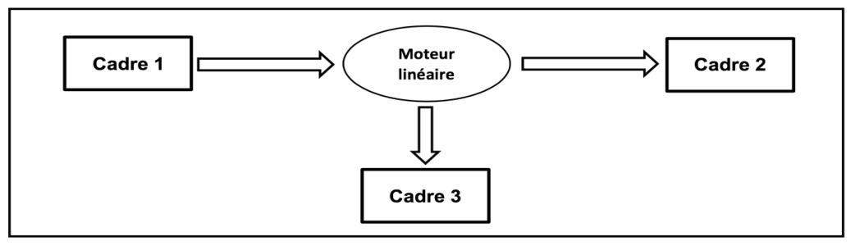

Sans recopier la chaîne énergétique ci-dessus, donner la forme d’énergie à faire apparaître dans chaque cadre numéroté de 1 à 3.

Pour cela, indiquer sur la copie le numéro du cadre et lui associer une forme d’énergie.

**1.2.** Montrer que l’énergie cinétique du train Etrain à la fin de la phase de lancement vaut Etrain = 3,9 MJ.

**1.3.** Le rendement du moteur linéaire étant donné par la relation ** =  où Eélectrique est l’énergie électrique fournie au moteur linéaire, déterminer la valeur du rendement **. Commenter la valeur obtenue en apportant un regard critique sur les données fournies par le constructeur.

**2. Simulation de la propulsion du train**

Afin d’illustrer la phase de lancement, le programme suivant écrit en langage Python permet de simuler la trajectoire du train ainsi que de tracer les vecteurs variation de vitesse $Δ\vec{v}$  en quelques points de cette trajectoire sur une durée Δ*t*. Le modèle utilisé formule l’hypothèse d’un mouvement à accélération constante.

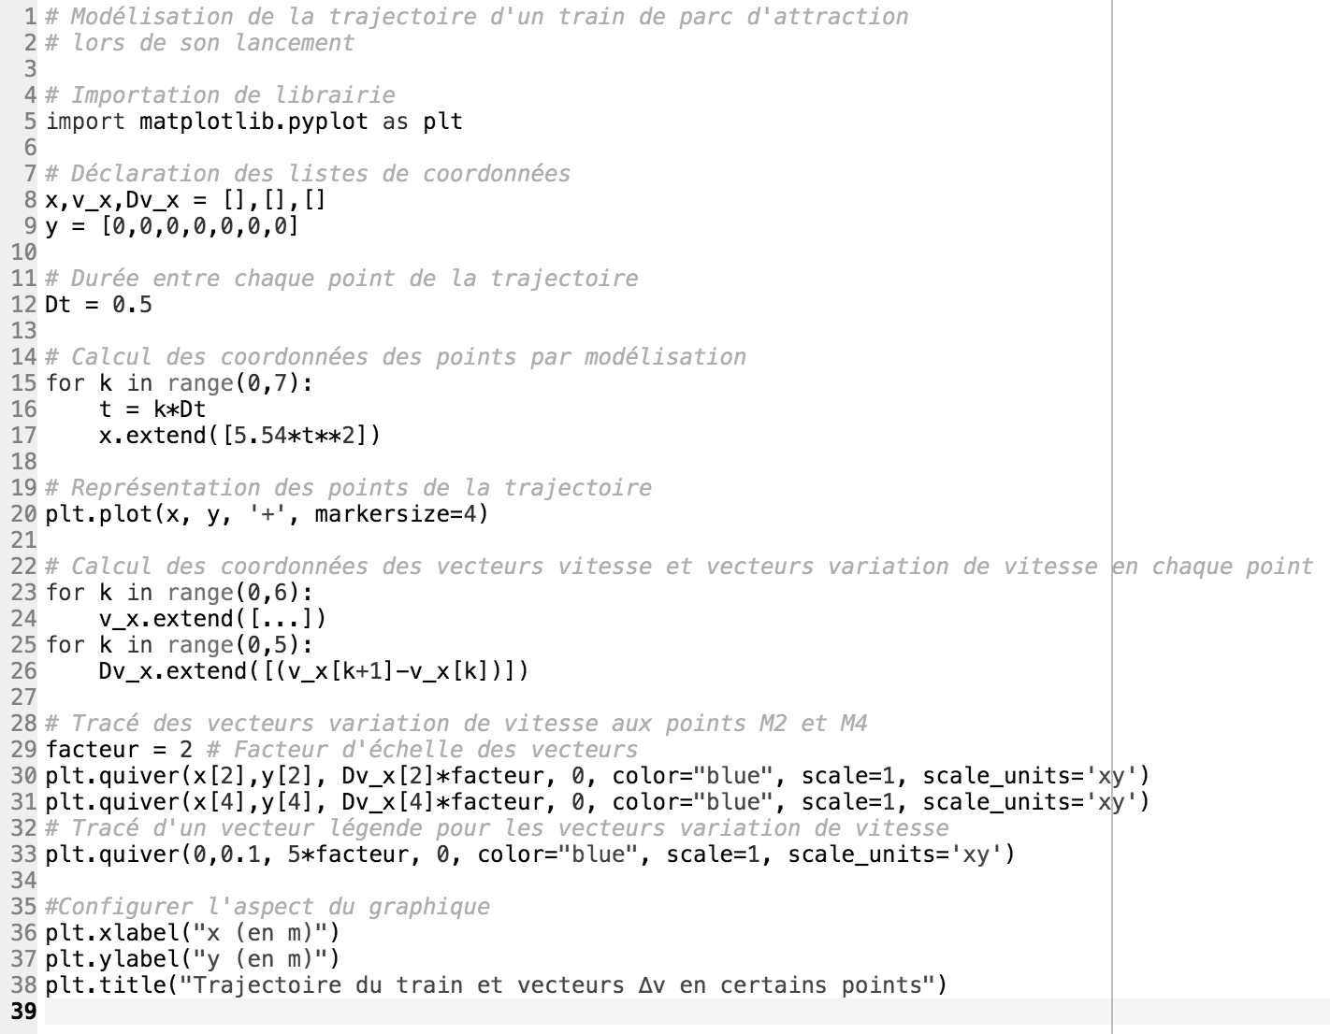

La fenêtre suivante présente le résultat obtenu :

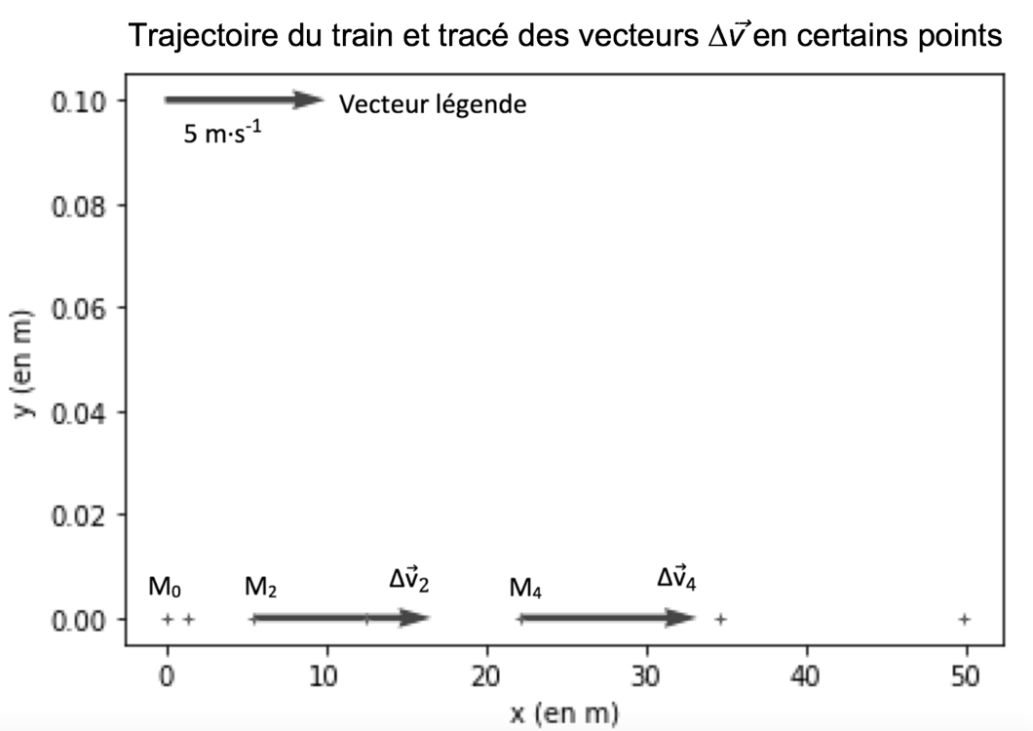

**2.1.** Compléter la ligne 24 du programme de simulation en modifiant la partie entre les crochets […] afin de calculer les coordonnées ${\text{v}}_{\text{x}}\text{[k]}$ des vecteurs vitesses aux différents points de la trajectoire.

**2.2.** Déterminer graphiquement les valeurs v2 et v4 des normes des vecteurs aux points M2 et M4.

**2.3.** Expliquer comment semble évoluer le vecteur $Δ\vec{v}$ au cours de la phase de lancement du train.

**2.4.** Donner la relation approchée entre le vecteur variation de vitesse $Δ\vec{v}$ du train et la somme des forces extérieures $\sum{\vec{F_{\text{ext}}}}$ qui s’appliquent sur celui-ci.

**2.5.** En déduire les caractéristiques du vecteur $\sum{\vec{F_{\text{ext}}}}$.

**3. Étude du train lors de la première ascension**

Une modélisation simplifiée de la trajectoire du train, considéré comme un point matériel M, entre les points A et D peut être donnée par le schéma suivant, représenté sans souci d’échelle.

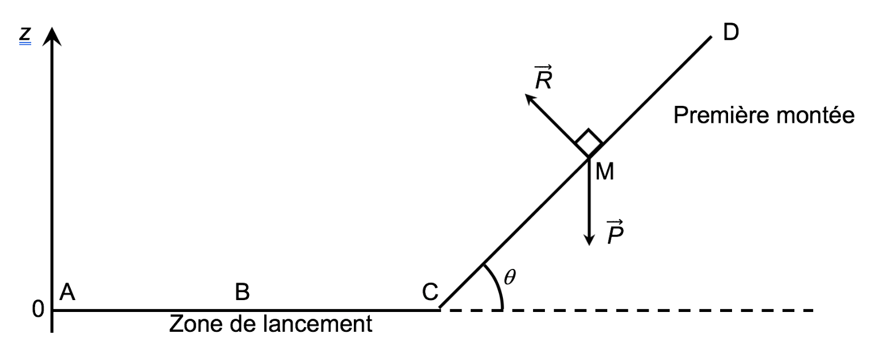

y

On considère la première montée CD comme rectiligne et faisant un angle ** = 45° avec l’horizontale.

Le poids est une force conservative.

**3.1.** Exprimer le travail WCD () du poids sur le trajet CD en fonction de $\vec{\text{CD}}$ et de $\vec{\text{P}}$ puis montrer que WCD () = *m*·*g*·(*yC* – *yD*).

**3.2.** Donner la valeur du travail WCD () de la force de réaction des rails lors de la première montée. Justifier.

**3.3.** Établir l’expression de l’altitude maximale *hmax*que pourrait atteindre le train en l’absence de frottements puis calculer sa valeur. Commenter.